Муниципальное бюджетное общеобразовательное учреждение
«Средняя общеобразовательная школа №26»
г. Мирного РС (Я)

КОНТРОЛЬНО – ИЗМЕРИТЕЛЬНЫЕ МАТЕРИАЛЫ

по предмету «Алгебра и начала анализа»

для 10-х классов

за 2 полугодие

Составитель:

Шаферова Светлана Владимировна
учитель математики

Спецификация работы.
10 класс.

Проверяемое содержание | Номер задания в работе
Умение находить производную функции | А₂
Умение находить производную функции в точке | А_{1,} А_{3,} А₄
Физический смысл производной | А₅
Умение составлять уравнение касательной к графику функции | А₆ ,В₁,В₄
Умение исследовать функцию с помощью производной | А_{7,} А_{8,} А₁₀
Умение находить наименьшее и наибольшее значение функции | А₉, В₂, В₃,В₅,В₆

На выполнение работы отводится 2 урока (90 минут).
Работа состоит из двух частей.
Часть А содержит 10 заданий (А₁-А₁₀) обязательного уровня.
Часть В содержит пять заданий (В₁-В₆) повышенного уровня по материалу курса «Алгебры и началам анализа» 10 класса.
Вариантов ответов к заданиям части А нет. В бланк ответов вписывается ответ полученный учеником.
Задания части В с развёрнутым ответом требует записи полного решения с необходимым обоснованием выполненных действий.

Итоговая работа по алгебре и началам анализа. 10 класс. 2 полугодие.
( 2 урока).
1 вариант.
Часть А. 1 балл за верно выполненное задание. Запишите краткий ответ.
1. Найдите производную функции f(x) = 2x³ -1,5x² – 5x + 4 в точке х₀ = - 1.
2. Найдите производную функции y = $\frac{4-3х}{х+5}$
3. Для функции f(x) = -2 sin x вычислите f Ꞌ (-$\frac{π}{4}$ ).
4. Найдите f Ꞌ(1) + f(1), если f(x) = (3х –2)$\sqrt{х}$.
5. Точка движется по координатной прямой по закону s(t) = - t² + 7t +9. Найдите скорость точки в момент времени t = 3.
6. Составьте уравнение касательной к графику функции f(x) = х² – х³, проходящей через точку графика с абсциссой х₀ = -1.
7.Найдите промежутки убывания функции f(x) = x³ – 4,5х² + 7
8.Найдите точки экстремума функции f(x) = - 0,5x⁴ + 2х³ .
9. Найдите наибольшее значение функции y = x³ +2x² – 4x +4 на отрезке [ -2;0.]
10.На рисунке изображен график y =f Ꞌ (x) — производной функции f(x), определенной на интервале(- 7;14) . Найдите количество точек максимума функции f(x), принадлежащих отрезку . [-6;9].
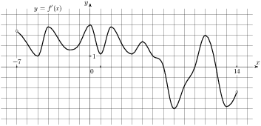

Часть В. Запишите полное решение.
1.Укажите целые числа, принадлежащие промежутку (промежуткам) возрастания функции f(x) = $\frac{х+1}{х² -2х}$ . (3 балла)
2.К графику функции f(x) = х² - 4х проведена касательная в точке М(1; – 3). Найдите абсциссу точки пересечения касательной с осью ОХ. (2 балла)
3. Найдите область значений функции f(x) = $\frac{х}{х² -1}$ , где - 0,5 ≤ х ≤ $\frac{1}{3}$ (3 балла)
4. На рисунке изображены график функции y = f(x) и касательная к нему в точке с абсциссой x₀. Найдите значение производной функции f(x) в точке x₀. (2 балла)
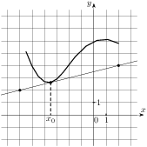
5.Найдите наибольшее значение функции y=16tgx-16x+4π-5 на отрезке [ -$\frac{π}{4}; \frac{π}{4}$ ]. 2(балла).
6.Наибольшее значение функции f(x) = -х² +bх + c равно 7, а значение с на 25% меньше b. Найдите положительное значение b. (3 балла)

Итоговая работа по алгебре и началам анализа. 10 класс. 2 полугодие.
(2 урока)
2 вариант.
Часть А. 1 балл за верно выполненное задание. Запишите краткий ответ.
1. Найдите производную функции f(x) =3 x³ +2,5x² – 4x - 8 в точке х₀ = -2.
2. Найдите производную функции f(x) = $\frac{5+4х }{х-3}$ .
3. Для функции f(x) = 2cos x вычислите f Ꞌ (-$\frac{π}{3})$.
4. Найдите f Ꞌ(1) + f(1), если f(x) = ( 4х +5)$\sqrt{x}$
5. Точка движется по координатной прямой по закону s(t) = - t² + 9t +8. В какой момент времени скорость точки равна 1. (4)
6. Составьте уравнение касательной к графику функции f(x) = х³ + х, проходящей через точку графика с абсциссой х₀ = 2.
7.Найдите промежутки возрастания функции f(x) = 2x³ – 6х² - 3
8.Найдите точки экстремума функции f(x) = 1,5x⁴ – х³ .
9. Найдите наименьшее значение функции y = x³ – x² – 40x +3 на отрезке [ 0;4.]
10.На рисунке изображен график y =f Ꞌ (x)— производной функции f(x), определенной на интервале (- 11;11). Найдите количество точек экстремума функции f(x) , принадлежащих отрезку [-10;10].
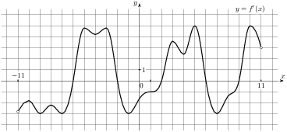

Часть В.Запишите полное решение.
1.К графику функции f(x) = - х² - 5х проведена касательная в точке Р( -1; 4). Найдите абсциссу точки пересечения касательной с осью ОХ. (2 балла)
2.Укажите целые числа, принадлежащие промежутку (промежуткам ) возрастания функции f(x) =$\frac{х-1}{х²+ 3х}$ . ( 3 балла)
3. Найдите область значений функции f(x) = $\frac{х}{х²+4}$ , где - 1 ≤ х ≤ 0,5. (3 балла)
4.На рисунке изображены график функции y = f(x) и касательная к нему в точке с абсциссой x₀. Найдите значение производной функции f(x) в точке x₀. (2 балла)
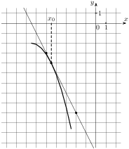
5.Найдите наибольшее значение функции y = 12sinx-6$\sqrt{3}$x+$\sqrt{3}π$+6 на отрезке [0;$\frac{π}{2}$ ]. (2балла)
6.Наименьшее значение функции f(x) = х² +bх + c равно 1, а значение с на 25% больше b. Найдите положительное значение b. (3 балла)

Критерии оценивания.
«2» - 5 баллов.
«3» - 6-10 баллов.
«4» - 11–16 баллов.
«5» - 17 -25 баллов.

